1. Casos de uso principal
Descripción:
Este diagrama muestra los casos de uso principales del sistema, representando las interacciones entre los actores y el sistema central.
Coordinador:
Gestiona los equipos de la liga.
Registra resultados de partidos.
Registra estadísticas de cada jugador por partido.
Genera informes generales del rendimiento de los equipos y jugadores.
Jugador:
Consulta sus estadísticas personales a través del sistema.
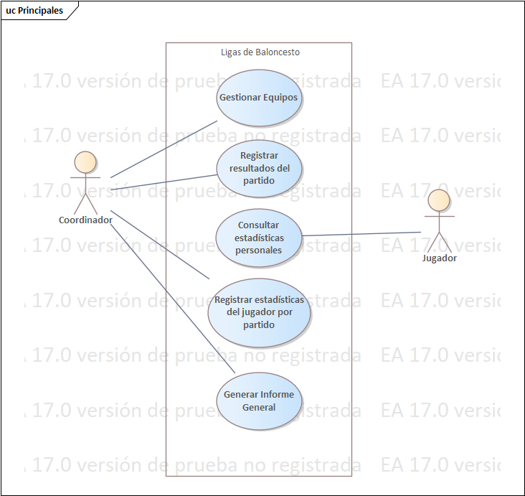

2. Casos de uso secundarias
Descripción:
Representa funcionalidades adicionales o de soporte que complementan los casos de uso principales.
Casos de uso:
- Recuperar contraseña
- Editar perfil
- Cerrar sesión
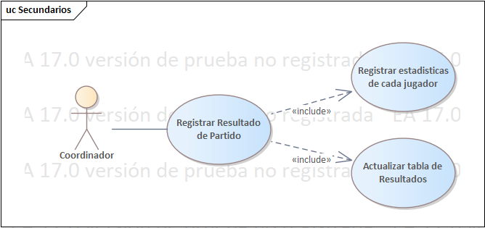

3. Base de datos
Descripción:
Esquema básico de la base de datos con tablas y relaciones entre ellas.
Tablas identificadas:
- Usuarios
- Reportes
- Sesiones
- Configuración
Relaciones:
- Relaciones uno a muchos entre Usuarios y Reportes.
- Llaves primarias y foráneas correctamente representadas.
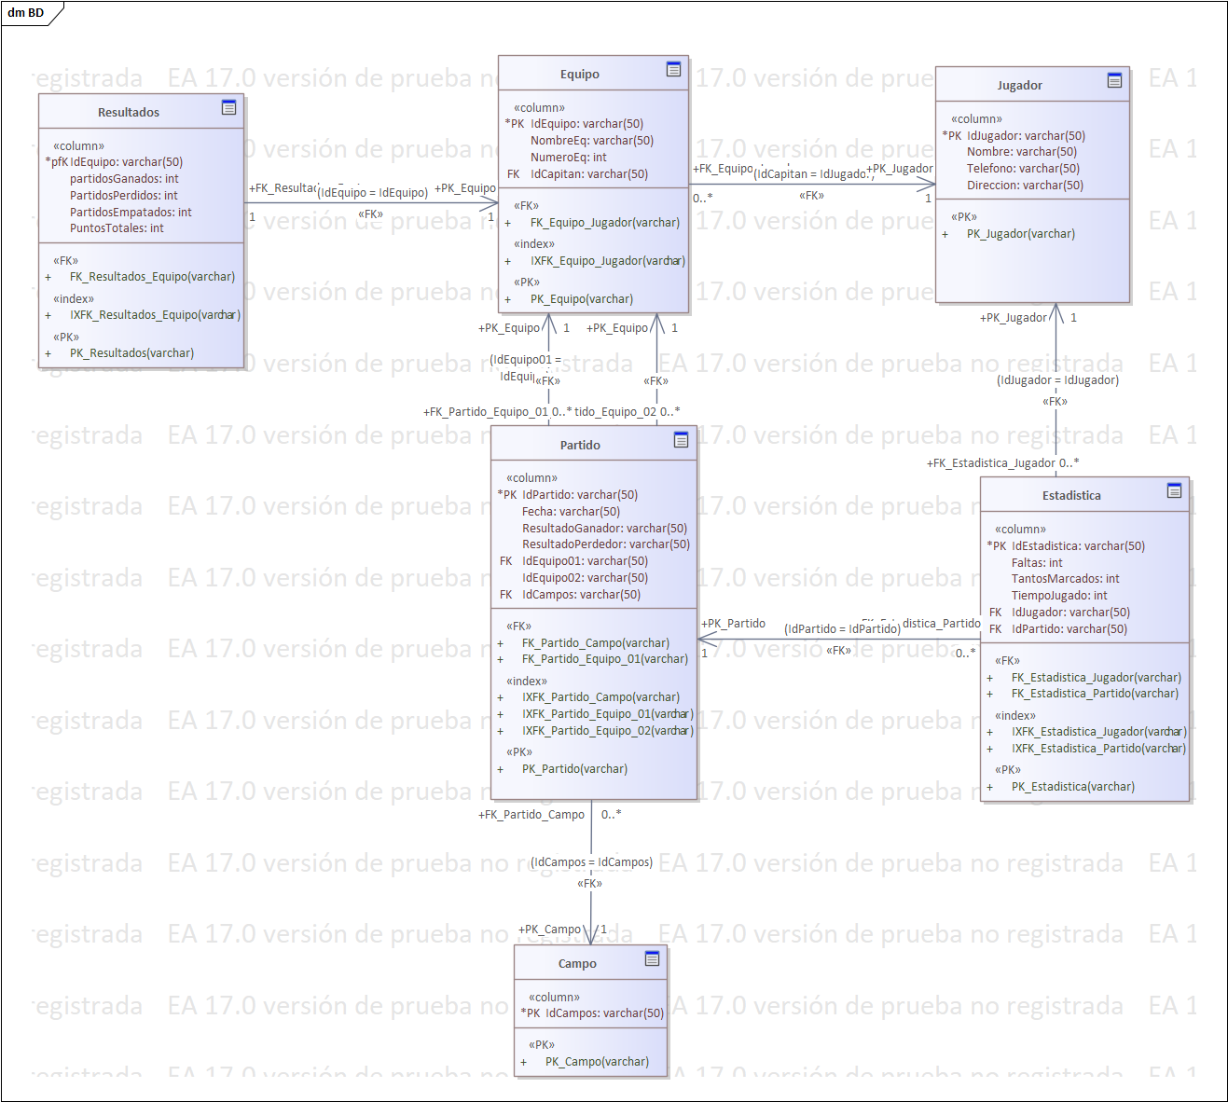

4. Diagrama de clases
Descripción:
Este diagrama representa la estructura del sistema a nivel de programación orientada a objetos.
Clases clave:
- Usuario
- Reporte
- Sistema
- Autenticación
Relaciones:
- Asociación entre Usuario y Reporte.
- Herencia posible entre Usuario y tipos de usuario (como administrador).
- Métodos y atributos bien definidos en cada clase.

